Tijdens de Week van Lezen en Schrijven van 6 tot 12 september proberen we zoveel mogelijk mensen te vertellen over het bestaan van laaggeletterdheid. Veel mensen weten niet dat dit een groot probleem is. Jij kunt helpen om meer mensen bewust te maken van laaggeletterdheid! Deel deze plaatjes en informatie bijvoorbeeld op Social Media of op het intranet van jouw organisatie.
Er zijn drie versies:
Versie 1:
Plaatjes met minder tekst. Deze zijn vooral bedoeld voor het brede publiek. De mensen die misschien wel familie, vrienden of kennissen hebben die moeite hebben met basisvaardigheden, maar zich daar niet van bewust zijn.
Versie 2:
Plaatjes met meer tekst. Geschikt voor professionals die nu nog niet zoveel weten van laaggeletterdheid of die misschien een herinnering kunnen gebruiken.
Versie 3:
schrijftips. Voor professionals die regelmatig iets schrijven dat bedoeld is voor mensen die mogelijk moeite hebben met lezen en schrijven.
Versie 1
Weetje | voorbeeldtekst bij post:
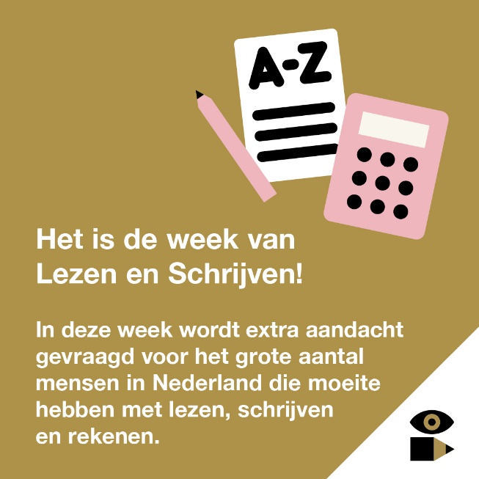 | Meer weten over laaggeletterdheid?  Filmpje Wat is laaggeletterdheid?  https://youtu.be/e6CXBMJzm44  #weekvanlezenenschrijven #weetjelezenenschrijven #wistjedital?
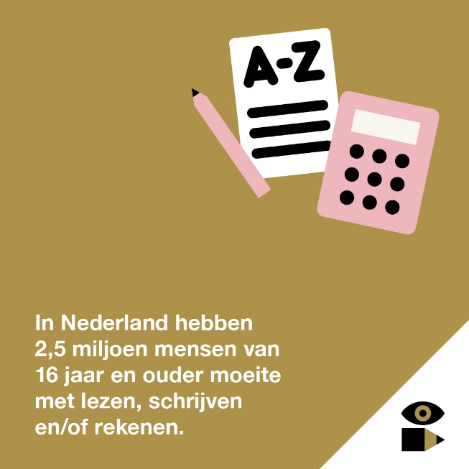 | Hoe komt het dat iemand moeite heeft met lezen en schrijven?  Link naar filmpje “het leven van Lisa:  https://www.youtube.com/watch?v=vM0p9UFFdUs  #weekvanlezenenschrijven #weetjelezenenschrijven #wistjedital?
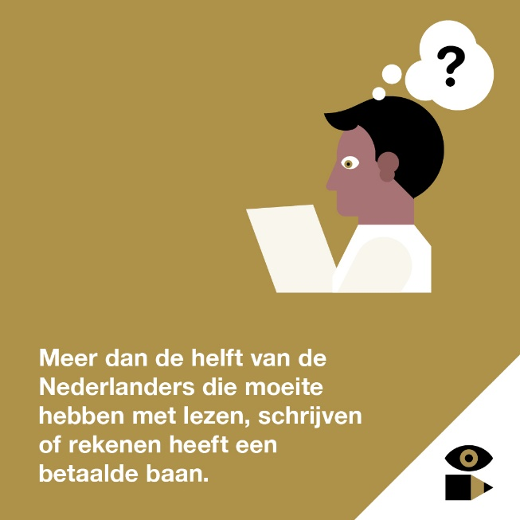 | Niet goed kunnen lezen op het werk levert lastige en soms gevaarlijke situaties op.  Filmpje Marco  https://youtu.be/ewmdUJJQyLs  #weekvanlezenenschrijven #weetjelezenenschrijven #wistjedital?
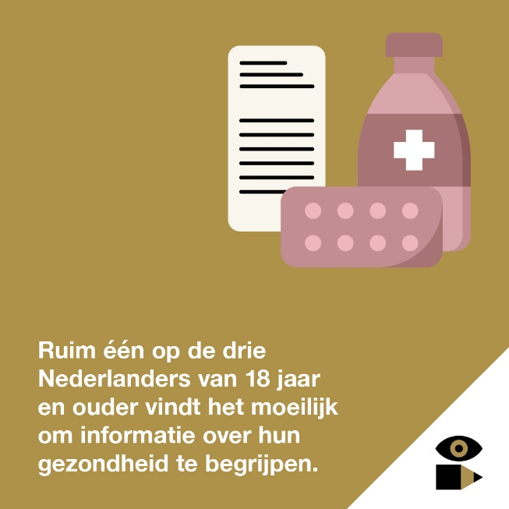 | Moeite met lezen en schrijven en een minder goede gezondheid gaan soms hand in hand.  Filmpje laaggeletterdheid en gezondheid  https://youtu.be/PM8OqjVpRt4  #weekvanlezenenschrijven #weetjelezenenschrijven #wistjedital?
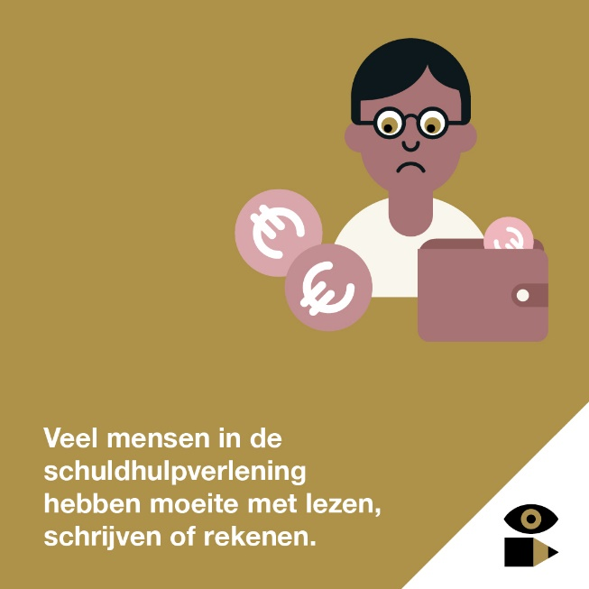 | Ongeveer de helft van de mensen in de schuldhulpverlening heeft ook moeite met lezen en schrijven.  https://www.youtube.com/watch?v=RiZqYgQPyRo&t=14s  #weekvanlezenenschrijven #weetjelezenenschrijven #wistjedital?
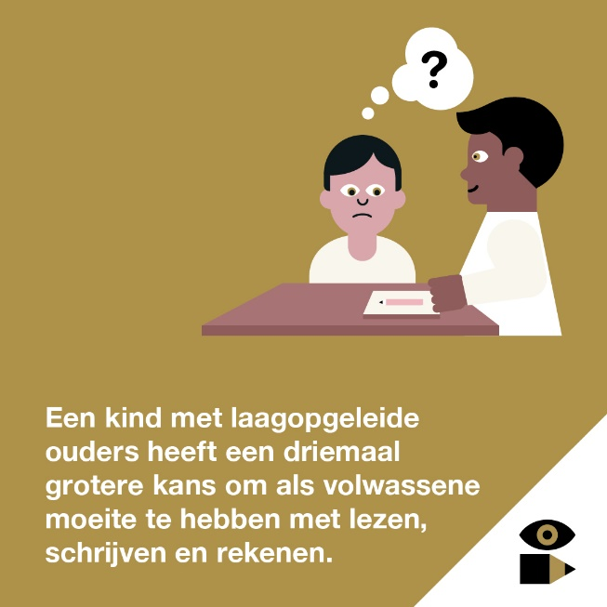 | Moeite met lezen en schrijven wordt vaak over gegeven van ouder op kind. Bijvoorbeeld omdat ouders het moeilijk vinden om voor te lezen.  https://www.youtube.com/watch?v=x4XPdalkTkc  #weekvanlezenenschrijven #weetjelezenenschrijven #wistjedital?

Versie 2
Afbeelding: | Voorbeeldtekst bij post:
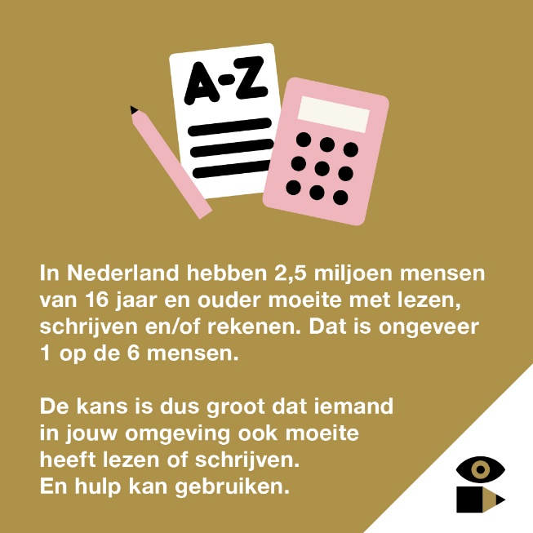 | Het is de week van Lezen en Schrijven! In deze week vragen we extra aandacht voor mensen die moeite hebben met lezen, schrijven en rekenen. En dat zijn er heel veel!  Moeite met basisvaardigheden als lezen en schrijven kan grote invloed hebben op iemands leven.  https://youtu.be/e6CXBMJzm44  https://www.lezenenschrijven.nl/over-laaggeletterdheid  #weekvanlezenenschrijven #weetjelezenenschrijven #wistjedital?
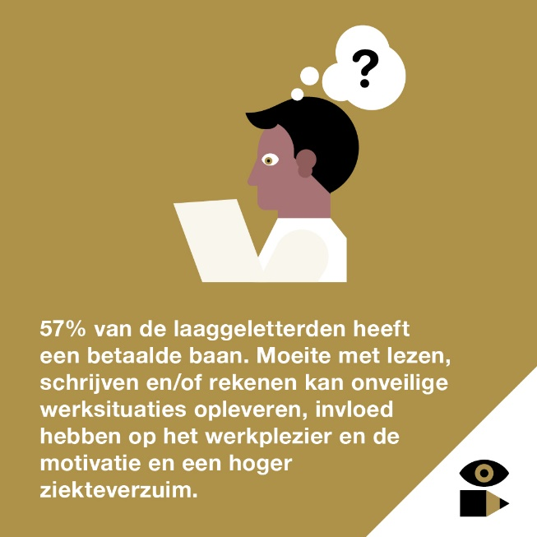 | 57% van de laaggeletterden heeft een betaalde baan. Moeite met lezen, schrijven en/of rekenen kan onveilige werksituaties opleveren, invloed hebben op het werkplezier en zorgen voor een hoger ziekteverzuim.  https://youtu.be/ewmdUJJQyLs  https://www.lezenenschrijven.nl/wat-doen-wij/oplossing-voor-je-vraagstuk/factsheet-laaggeletterdheid-en-werk  #weekvanlezenenschrijven #weetjelezenenschrijven #wistjedital?
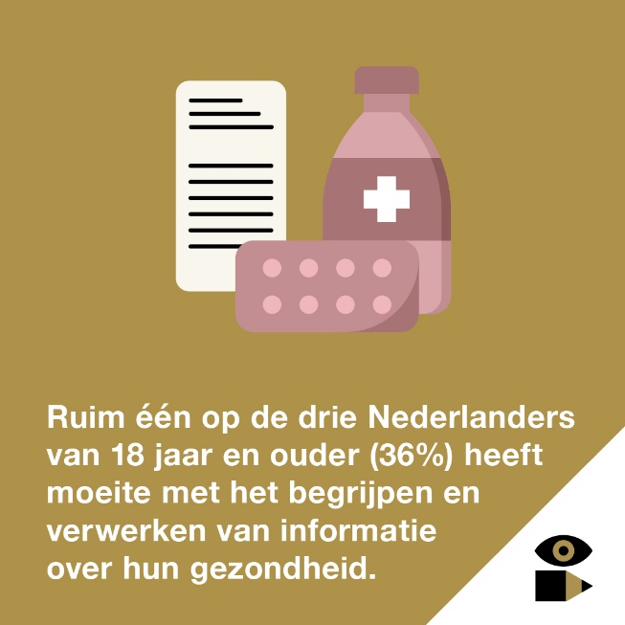 | Ruim één op de drie Nederlanders van 18 jaar en ouder (36%) heeft moeite met het verwerken van informatie over hun gezondheid. Ze hebben moeite om informatie te vinden, te begrijpen, te beoordelen en te gebruiken bij het nemen van beslissingen. Zij zijn beperkt gezondheidsvaardig.  https://www.lezenenschrijven.nl/wat-doen-wij/oplossing-voor-je-vraagstuk/factsheet-taal-maakt-gezonder  https://youtu.be/PM8OqjVpRt4  #weekvanlezenenschrijven #weetjelezenenschrijven #wistjedital?
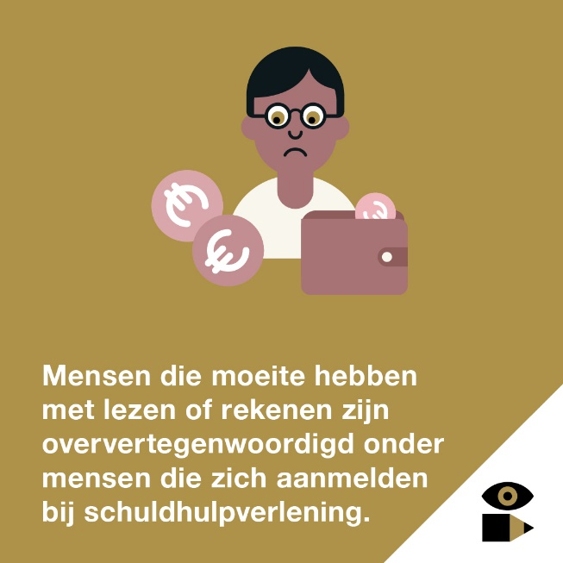 | Voldoende kunnen lezen, schrijven en rekenen, is een randvoorwaarde om een stabiele financiële situatie te krijgen en te houden.  https://www.youtube.com/watch?v=DuMP0xHghG0  https://www.lezenenschrijven.nl/wat-doen-wij/oplossing-voor-je-vraagstuk/factsheet-laaggeletterdheid-en-geld  #weekvanlezenenschrijven #weetjelezenenschrijven #wistjedital?
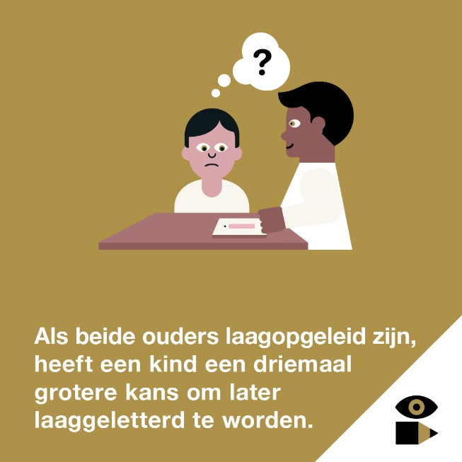 | Taalstimulering en ouderbetrokkenheid spelen een belangrijke rol in het voorkomen van laaggeletterdheid.  https://www.youtube.com/watch?v=iEpRhK2tLXE&t=4s  https://www.lezenenschrijven.nl/over-laaggeletterdheid/gezin-en-preventie  #weekvanlezenenschrijven #weetjelezenenschrijven #wistjedital?

Versie 3

Afbeelding: | Voorbeeldtekst bij post:
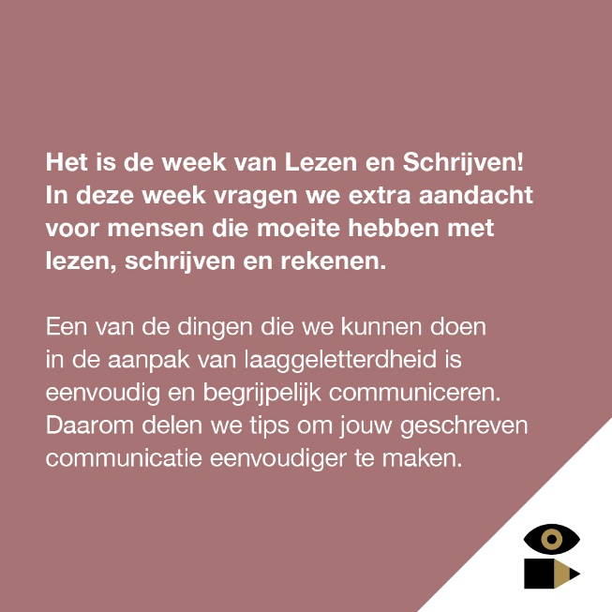 | Het is de week van Lezen en Schrijven! In deze week vragen we extra aandacht voor mensen die moeite hebben met lezen, schrijven en rekenen. En dat zijn er heel veel!  Een van de dingen die we kunnen doen in de aanpak van laaggeletterdheid is eenvoudig en begrijpelijk communiceren. Daarom delen we deze week elke dag een tip om jouw geschreven communicatie eenvoudiger te maken.  Meer weten? Lees dan deze factsheet https://www.lezenenschrijven.nl/wat-doen-wij/oplossing-voor-je-vraagstuk/factsheet-eenvoudige-taal  Meer weten over laaggeletterdheid? Kijk dan hier:  https://www.lezenenschrijven.nl/over-laaggeletterdheid
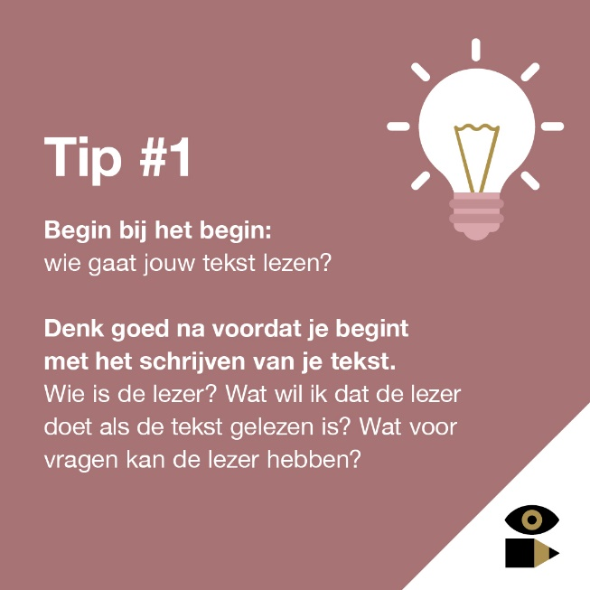 | Het is de week van Lezen en Schrijven! In deze week vragen we extra aandacht voor mensen die moeite hebben met lezen, schrijven en rekenen. En dat zijn er heel veel!  Een van de dingen die we kunnen doen in de aanpak van laaggeletterdheid is eenvoudig en begrijpelijk communiceren. Daarom delen we deze week elke dag een tip om jouw geschreven communicatie eenvoudiger te maken.  Meer weten? Lees dan deze factsheet https://www.lezenenschrijven.nl/wat-doen-wij/oplossing-voor-je-vraagstuk/factsheet-eenvoudige-taal  Meer weten over laaggeletterdheid? Kijk dan hier:  https://www.lezenenschrijven.nl/over-laaggeletterdheid
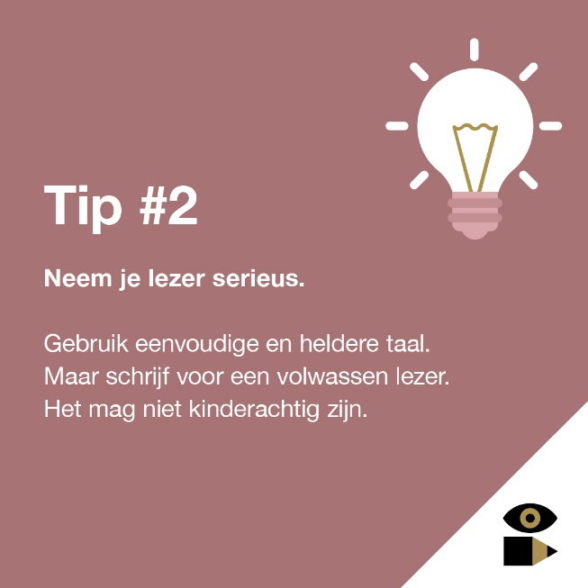 | Het is de week van Lezen en Schrijven! In deze week vragen we extra aandacht voor mensen die moeite hebben met lezen, schrijven en rekenen. En dat zijn er heel veel!  Een van de dingen die we kunnen doen in de aanpak van laaggeletterdheid is eenvoudig en begrijpelijk communiceren. Daarom delen we deze week elke dag een tip om jouw geschreven communicatie eenvoudiger te maken.  Meer weten? Lees dan deze factsheet https://www.lezenenschrijven.nl/wat-doen-wij/oplossing-voor-je-vraagstuk/factsheet-eenvoudige-taal  Meer weten over laaggeletterdheid? Kijk dan hier:  https://www.lezenenschrijven.nl/over-laaggeletterdheid
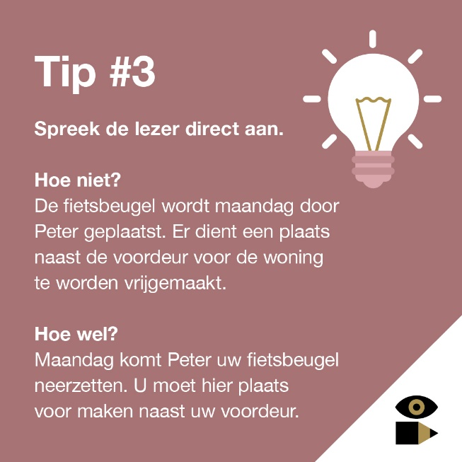 | Het is de week van Lezen en Schrijven! In deze week vragen we extra aandacht voor mensen die moeite hebben met lezen, schrijven en rekenen. En dat zijn er heel veel!  Een van de dingen die we kunnen doen in de aanpak van laaggeletterdheid is eenvoudig en begrijpelijk communiceren. Daarom delen we deze week elke dag een tip om jouw geschreven communicatie eenvoudiger te maken.  Meer weten? Lees dan deze factsheet https://www.lezenenschrijven.nl/wat-doen-wij/oplossing-voor-je-vraagstuk/factsheet-eenvoudige-taal  Meer weten over laaggeletterdheid? Kijk dan hier:  https://www.lezenenschrijven.nl/over-laaggeletterdheid
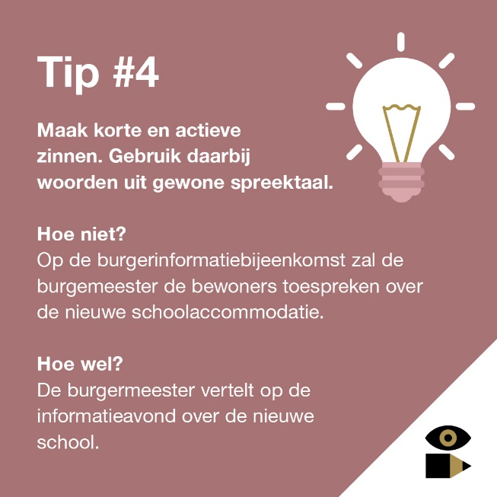 | Het is de week van Lezen en Schrijven! In deze week vragen we extra aandacht voor mensen die moeite hebben met lezen, schrijven en rekenen. En dat zijn er heel veel!  Een van de dingen die we kunnen doen in de aanpak van laaggeletterdheid is eenvoudig en begrijpelijk communiceren. Daarom delen we deze week elke dag een tip om jouw geschreven communicatie eenvoudiger te maken.  Meer weten? Lees dan deze factsheet https://www.lezenenschrijven.nl/wat-doen-wij/oplossing-voor-je-vraagstuk/factsheet-eenvoudige-taal  Meer weten over laaggeletterdheid? Kijk dan hier:  https://www.lezenenschrijven.nl/over-laaggeletterdheid
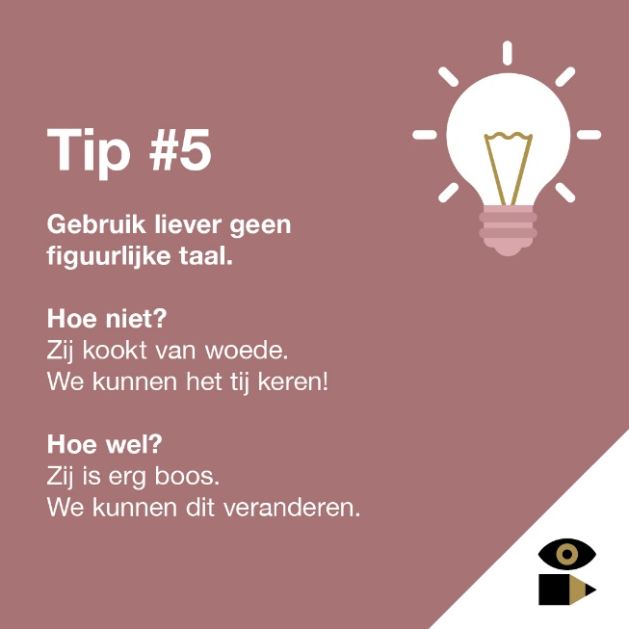 | Het is de week van Lezen en Schrijven! In deze week vragen we extra aandacht voor mensen die moeite hebben met lezen, schrijven en rekenen. En dat zijn er heel veel!  Een van de dingen die we kunnen doen in de aanpak van laaggeletterdheid is eenvoudig en begrijpelijk communiceren. Daarom delen we deze week elke dag een tip om jouw geschreven communicatie eenvoudiger te maken.  Meer weten? Lees dan deze factsheet https://www.lezenenschrijven.nl/wat-doen-wij/oplossing-voor-je-vraagstuk/factsheet-eenvoudige-taal  Meer weten over laaggeletterdheid? Kijk dan hier:  https://www.lezenenschrijven.nl/over-laaggeletterdheid

